1.Darte de alta en festhome <https://festhome.com/register> y aceptar términos y condiciones.

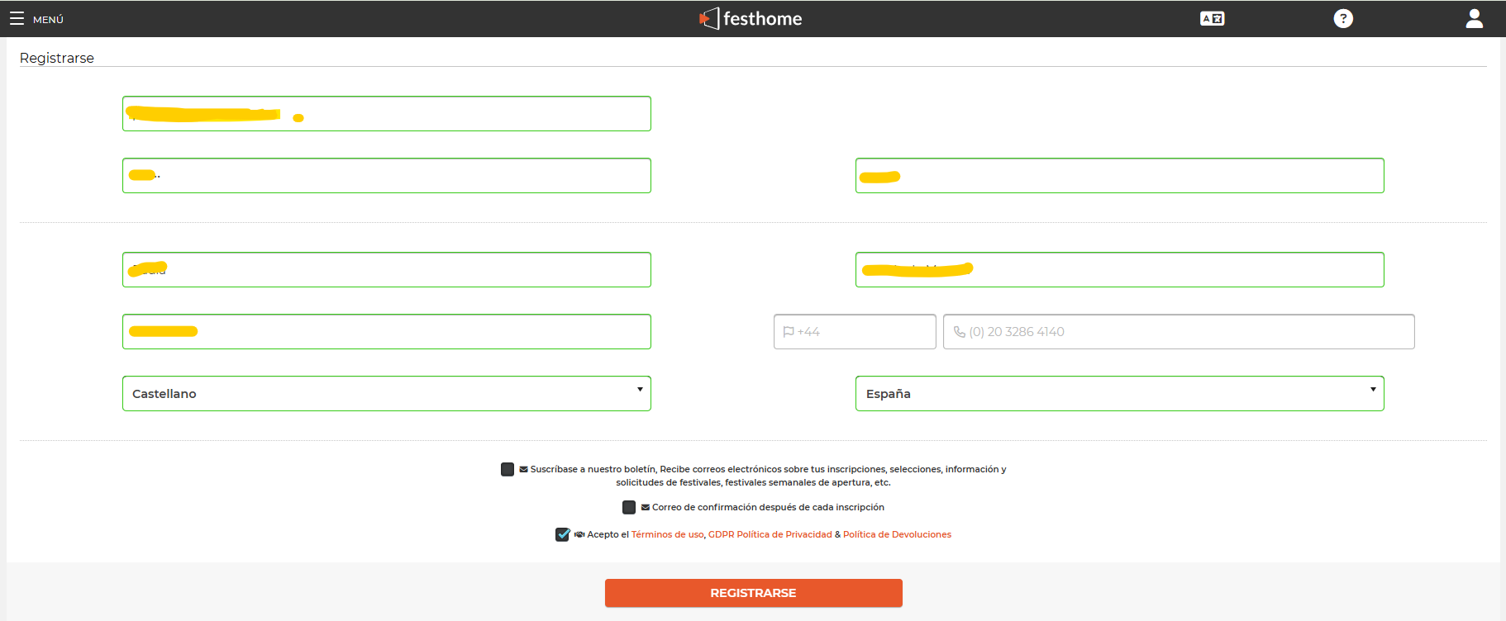

2. Crear película en área de cinesastas

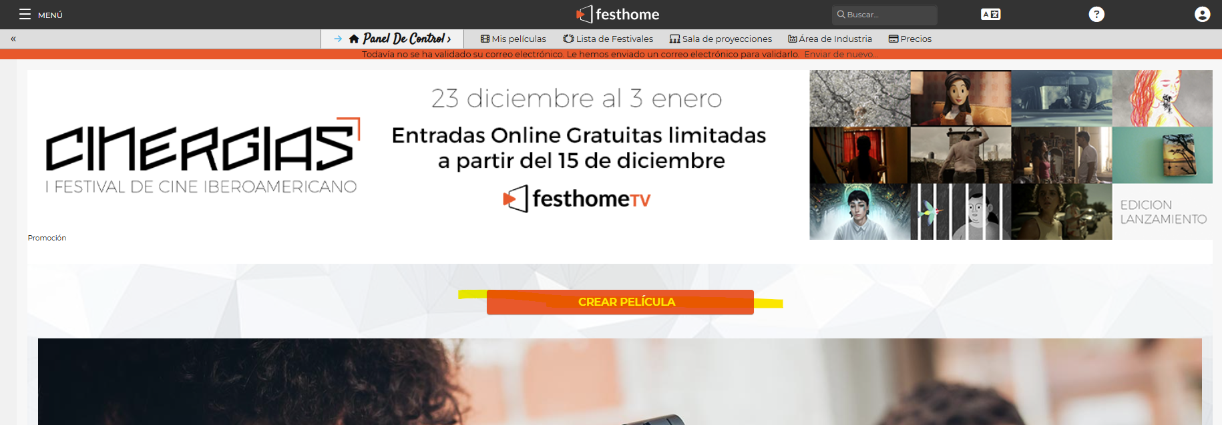

3. Elegir un título Original y en inglés (se puede poner el mismo)

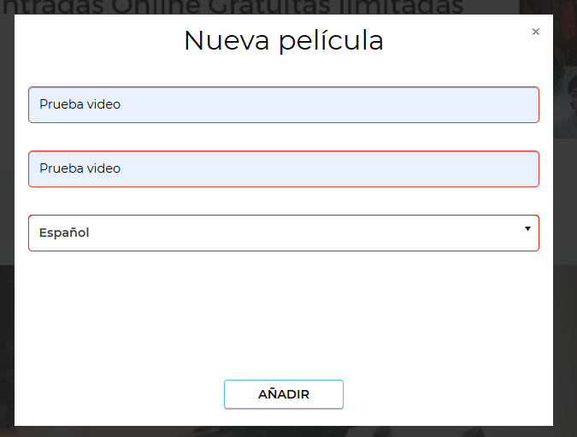

4. Nos lleva a el interfce de mi película. A la izquierda nos irá indicando si vamos rrelando bien los slots con la infrmación requerira o hay errores que nos impedirán la carga.

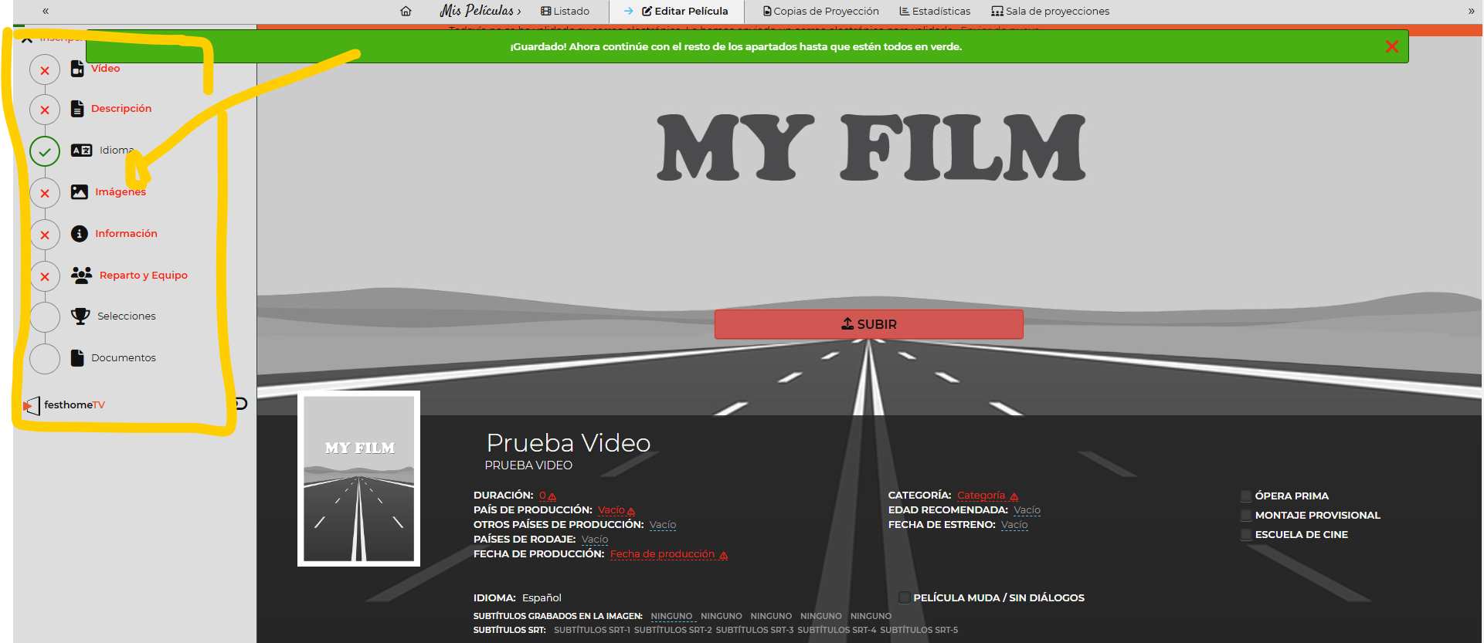

5. Empezaremos por subir el vídeo y elegimos el formato en el que lo queremos subir



6. La información sobre el proyecto. Los campos en rojo son obligatorios

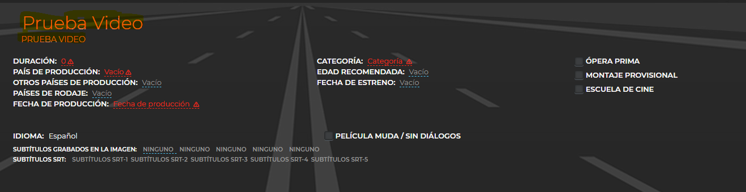

DURACIÓN: No debe de ser superior a 2 minutos (≤2)

PAÍS DE PRODUCCIÓN: España

FECHA DE PRODUCCIÓN: Debe de ser superior a 1-1-2025

CATEGORÍA: Cualquiera es válida. Seleccionar una de ellas.

7. IMÁGENES. En caso de no disponer de tantas imágenes como pide obligatoriamente, es posible el poner la misma en todas ellas. Pide:

- Banner (no se requiere)

- Retrato del autor (no se requiere)

- 3 Fotogramas (no se requiere)

- 1 foto de cartel (no se requiere)

8. INFORMACION. De la información obligatoria, es posible rellenar lo mismo en sinopsis larga, corta al igual que sus versiones en inglés. En bío filmografía, en caso de que no haya proyectos anteriores, poner opera prima.

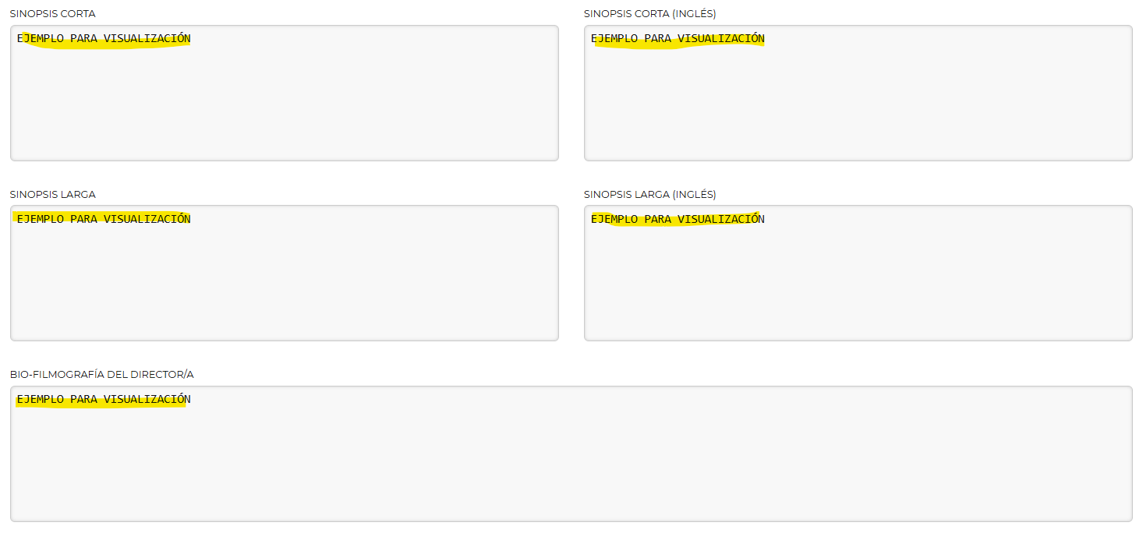

9. REPARTO Y EQUIPO. Campos obligatorios Director y Productor. En caso de que sea el mismo repetir ambos campos. Únicamente pide de estos el nombre, apellidos y nacionalidad.

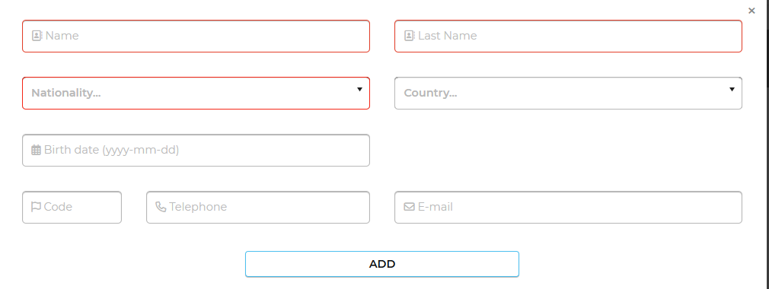

10. DOCUMENTOS. Adjuntar el documento descargado de la web con la información requerida.

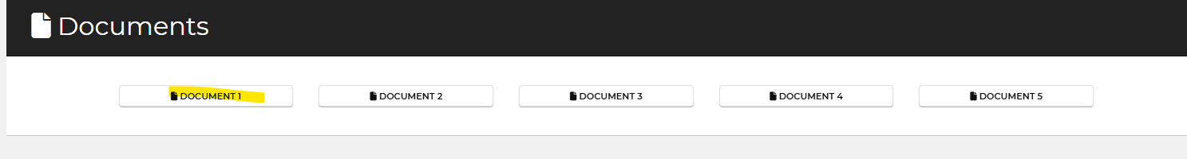

11. Una vez completa toda la información, nos aparece el siguiente mensaje. Verificar también que está todo correcto y en verde en el menú de la izquierda:

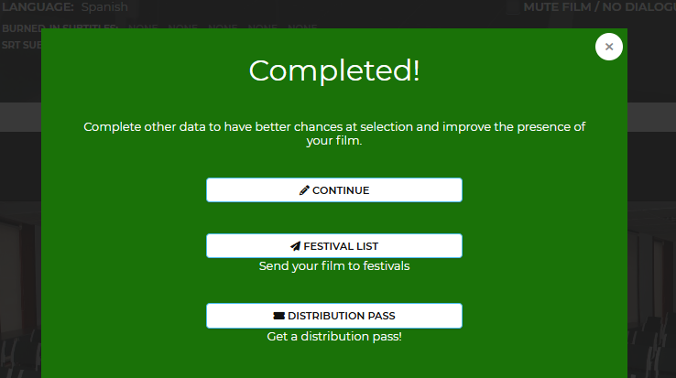

12. Click en submit to Film Festivals

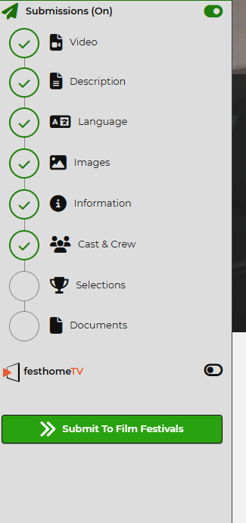

13. Buscar el festival Tour del talento y seleccionar



14. Ir a Submit

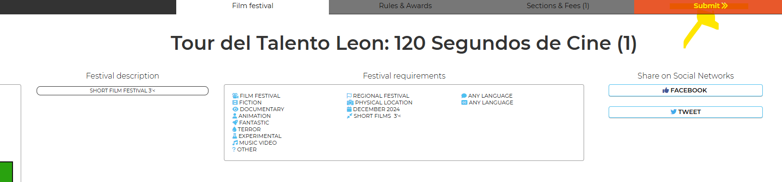

15. En Submission code: 120sec

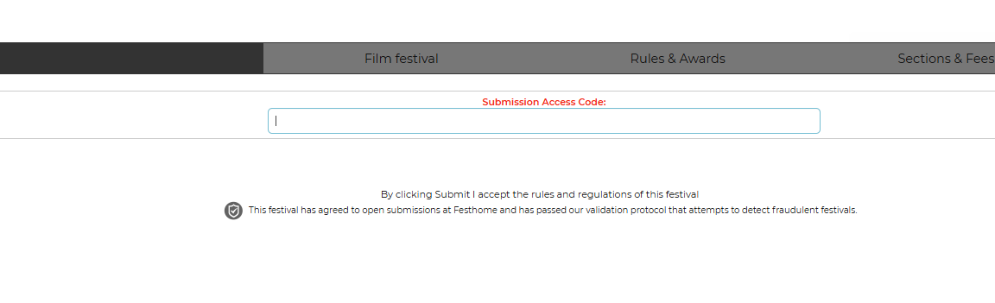

16.



